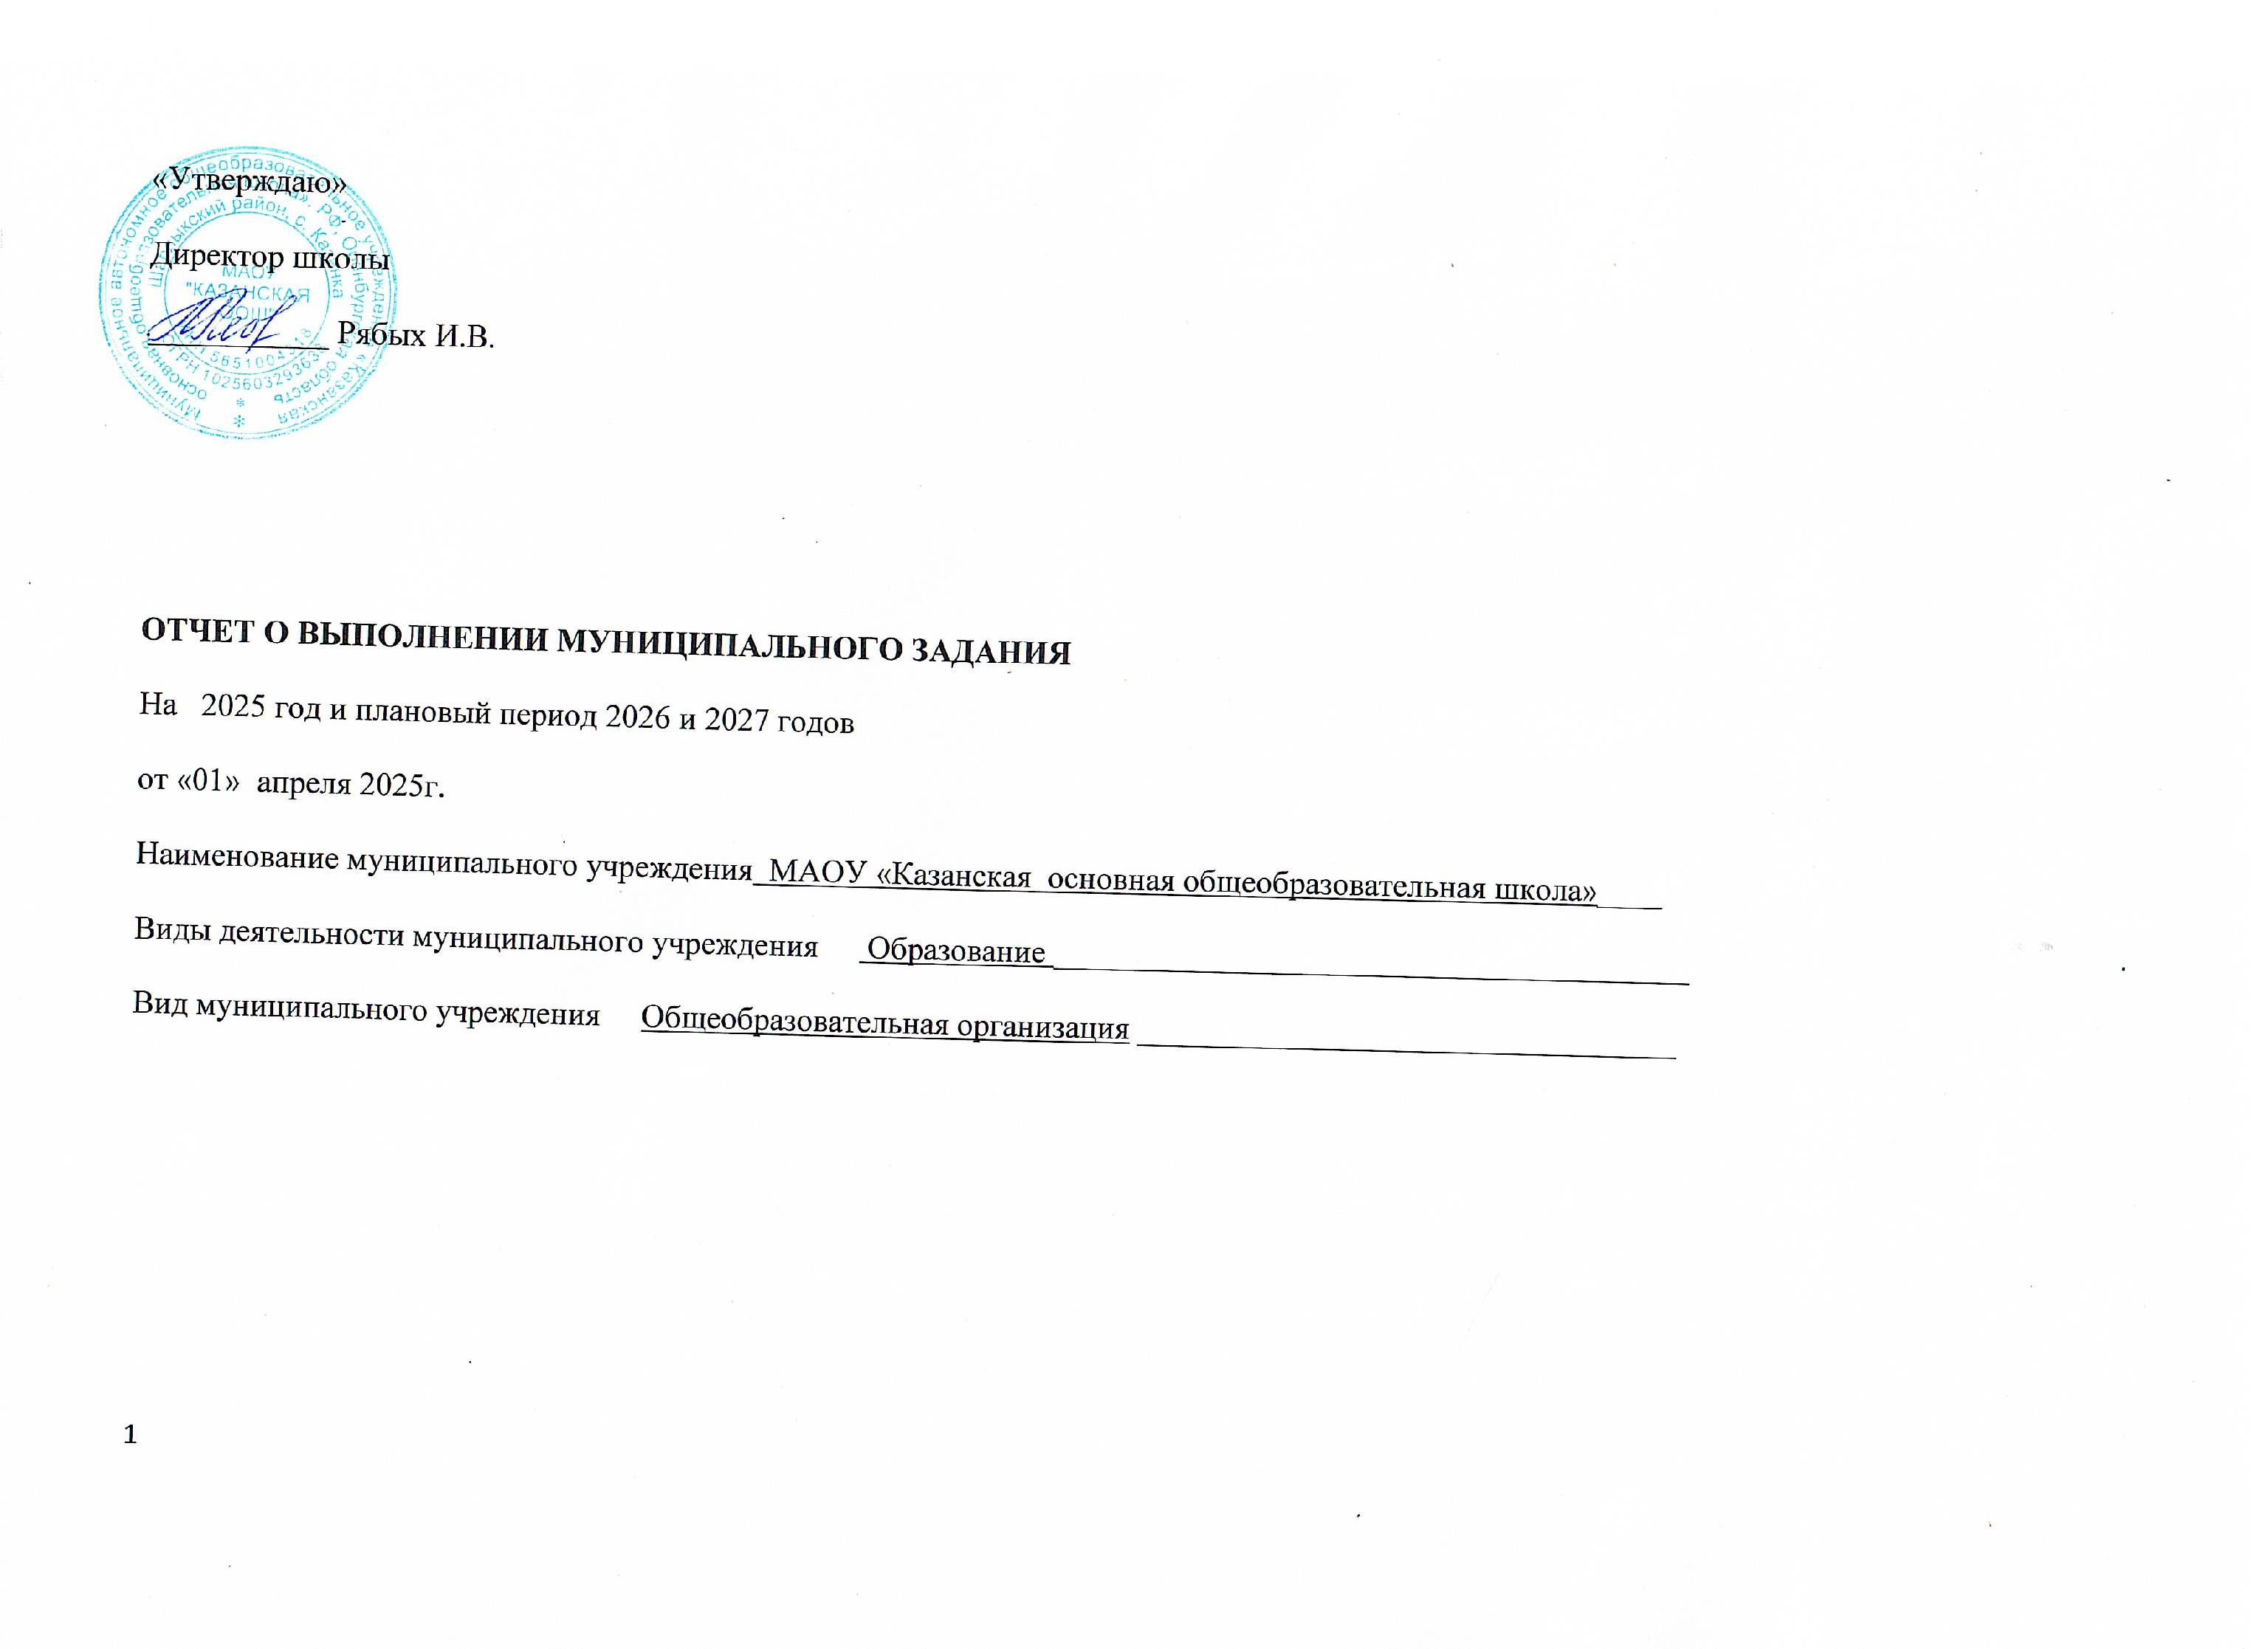

Часть 1. Сведения об оказываемых муниципальных услугах
Раздел 1
  - 1. Наименование муниципальной услуги: Реализация основных общеобразовательных программ дошкольного образования
- Уникальный номер муниципальной услуги по базовому (отраслевому) перечню: 801011О.99.0.БВ24ДП02000
- Категории потребителей муниципальной услуги: физические лица от одного года до трех лет.
- Сведения о фактическом достижении показателей, характеризующих объем и (или) качество муниципальной услуги:
  - Сведения о фактическом достижении показателей, характеризующих качество муниципальной услуги:
№ п/п | Показатели качества муниципальной услуги
№ п/п | Наименование показателя | Единица измерения | Утверждено в муниципальном задании на год | Исполнено на отчетную дату | Допустимое (возможное отклонение) | Отклонение превышающее допустимое (возможное) значение | Причина отклонения
1 | 2 | 3 | 4 | 5 | 6 | 7 | 8
1. | Выполнение основной общеобразовательной программы дошкольного образования | % | 100 | 100
2. | Доля воспитанников, имеющих высокий и выше среднего уровень готовности к школе | % | 80% | 80%
3. | Посещаемость одним ребенком в год от списочного состава | % | Не менее 60% | Не менее 60%
4. | Укомплектованность педагогическими кадрами | % | 100 | 100
5. | Доля аттестованных педагогических работников | % | 100 | 100
6. | Удовлетворенность потребителей качеством работы учреждения | % | Не менее 95% | Не менее 95%
7. | Обеспечение условий безопасности образовательного процесса и хозяйственной деятельности (предоставление актов проверки Роспотребнадзор, Пожнадзора – 2 раза в год: август и по итогам года) | % | 100 | 100
8. | Наличие замечаний потребителей, надзорных органов по качеству муниципальных услуг  (предписания надзорных органов, жалобы, обращения в суд) | Да/нет | нет | нет
9. | Доля своевременно устраненных общеобразовательным учреждением нарушений, выявленных в результате проверок. | % | 90 | 90
4.2.Сведения о фактическом достижении показателей, характеризующих объем муниципальной услуги:

№ п/п | Показатель объема муниципальной услуги
№ п/п | Наименование показателя | Единица измерения | Утверждено в муниципальном задании на год | Исполнено на отчетную дату | Допустимое (возможное отклонение) | Отклонение превышающее допустимое (возможное) значение | Причина отклонения | Средний размер платы (цена, тариф)
1 | 2 | 3 | 4 | 5 | 6 | 7 | 8 | 9
1. | Численность учащихся | человек | 2 | 1

  - 1. Наименование муниципальной услуги: Реализация основных общеобразовательных программ дошкольного образования
- Уникальный номер муниципальной услуги по базовому (отраслевому) перечню: 801011О.99.0.БВ24ДН82000
- Категории потребителей муниципальной услуги: физические лица от 3 до 8 лет.
- Показатели характеризующие объем и (или) качество муниципальной услуги:
  - Показатели, характеризующие качество муниципальной услуги:

№ п/п | Показатели качества муниципальной услуги
№ п/п | Наименование показателя | Единица измерения | Утверждено в муниципальном задании на год | Исполнено на отчетную дату | Допустимое (возможное отклонение) | Отклонение превышающее допустимое (возможное) значение | Причина отклонения
1 | 2 | 3 | 4 | 5 | 6 | 7 | 8
1. | Выполнение основной общеобразовательной программы дошкольного образования | % | 100 | 100
2. | Доля воспитанников, имеющих высокий и выше среднего уровень готовности к школе | % | 80% | 80%
3. | Посещаемость одним ребенком в год от списочного состава | % | Не менее 60% | Не менее 60%
4. | Укомплектованность педагогическими кадрами | % | 100 | 100
5. | Доля аттестованных педагогических работников | % | 100 | 100
6. | Удовлетворенность потребителей качеством работы учреждения | % | Не менее 95% | Не менее 95%
7. | Обеспечение условий безопасности образовательного процесса и хозяйственной деятельности (предоставление актов проверки Роспотребнадзор, Пожнадзора – 2 раза в год: август и по итогам года) | % | 100 | 100
8. | Наличие замечаний потребителей, надзорных органов по качеству муниципальных услуг  (предписания надзорных органов, жалобы, обращения в суд) | Да/нет | нет | нет
9. | Доля своевременно устраненных общеобразовательным учреждением нарушений, выявленных в результате проверок. | % | 80 | 80

4.2.Сведения о фактическом достижении показателей, характеризующих объем муниципальной услуги:

№ п/п | Показатель объема муниципальной услуги
№ п/п | Наименование показателя | Единица измерения | Утверждено в муниципальном задании на год | Исполнено на отчетную дату | Допустимое (возможное отклонение) | Отклонение превышающее допустимое (возможное) значение | Причина отклонения | Средний размер платы (цена, тариф)
1 | 2 | 3 | 4 | 5 | 6 | 7 | 8 | 9
1. | Численность учащихся | человек | 4 | 5

  - 1. Наименование муниципальной услуги: Присмотр и уход.
- Уникальный номер муниципальной услуги по базовому (отраслевому) перечню: 853211О.99.0.БВ19АГ17000
- Категории потребителей муниципальной услуги: Физические лица льготных категорий, определяемых учредителем
- Показатели характеризующие объем и (или) качество муниципальной услуги:
  - Показатели, характеризующие качество муниципальной услуги:

№ п/п | Показатели качества муниципальной услуги
№ п/п | Наименование показателя | Единица измерения | Утверждено в муниципальном задании на год | Исполнено на отчетную дату | Допустимое (возможное отклонение) | Отклонение превышающее допустимое (возможное) значение | Причина отклонения
1 | 2 | 3 | 4 | 5 | 6 | 7 | 8
1. | Степень удовлетворенности родителей муниципальной услугой | % | Не менее 95% | Не менее 95%
2. | Наличие случаев травматизма, пищевых отравлений | Шт. | 0 | 0
3. | Доля аттестованных педагогических работников | % | 100 | 50
4. | Укомплектованность персоналом осуществляющим уход за детьми | % | 100 | 100
5. | Обеспечение условий безопасности образовательного процесса и хозяйственной деятельности (предоставление актов проверки Роспотребнадзор, Пожнадзора – 2 раза в год: август и по итогам года) | % | 100 | 100
6. | Наличие замечаний надзорных органов по качеству муниципальных услуг  (предписания надзорных органов, жалобы, обращения в суд) | Да/нет | нет | нет
7. | Доля своевременно устраненных общеобразовательным учреждением нарушений, выявленных в результате проверок. | % | 90 | 90

4.2.Сведения о фактическом достижении показателей, характеризующих объем муниципальной услуги:

№ п/п | Показатель объема муниципальной услуги
№ п/п | Наименование показателя | Единица измерения | Утверждено в муниципальном задании на год | Исполнено на отчетную дату | Допустимое (возможное отклонение) | Отклонение превышающее допустимое (возможное) значение | Причина отклонения | Средний размер платы (цена, тариф)
1 | 2 | 3 | 4 | 5 | 6 | 7 | 8 | 9
1. | Численность учащихся | человек | 0 | 0

  - 1. Наименование муниципальной услуги: Присмотр и уход.
2. Уникальный номер муниципальной услуги по базовому (отраслевому) перечню: 853211О.99.0.БВ19АБ88000
- Категории потребителей муниципальной услуги: Обучающиеся, за исключением детей-инвалидов и инвалидов
- Показатели характеризующие объем и (или) качество муниципальной услуги:
  - Показатели, характеризующие качество муниципальной услуги:

№ п/п | Показатели качества муниципальной услуги
№ п/п | Наименование показателя | Единица измерения | Утверждено в муниципальном задании на год | Исполнено на отчетную дату | Допустимое (возможное отклонение) | Отклонение превышающее допустимое (возможное) значение | Причина отклонения
1 | 2 | 3 | 4 | 5 | 6 | 7 | 8
1. | Степень удовлетворенности родителей муниципальной услугой | % | Не менее 95% | Не менее 95%
2. | Наличие случаев травматизма, пищевых отравлений | Шт. | 0 | 0
3. | Доля аттестованных педагогических работников | % | 100 | 50
4. | Укомплектованность персоналом осуществляющим уход за детьми | % | 100 | 100
5. | Обеспечение условий безопасности образовательного процесса и хозяйственной деятельности (предоставление актов проверки Роспотребнадзор, Пожнадзора – 2 раза в год: август и по итогам года) | % | 100 | 100
6. | Наличие замечаний надзорных органов по качеству муниципальных услуг  (предписания надзорных органов, жалобы, обращения в суд) | Да/нет | нет | нет
7. | Доля своевременно устраненных общеобразовательным учреждением нарушений, выявленных в результате проверок. | % | 90 | 90

4.2.Сведения о фактическом достижении показателей, характеризующих объем муниципальной услуги:

№ п/п | Показатель объема муниципальной услуги
№ п/п | Наименование показателя | Единица измерения | Утверждено в муниципальном задании на год | Исполнено на отчетную дату | Допустимое (возможное отклонение) | Отклонение превышающее допустимое (возможное) значение | Причина отклонения | Средний размер платы (цена, тариф)
1 | 2 | 3 | 4 | 5 | 6 | 7 | 8 | 9
1. | Численность учащихся | человек | 4 | 6

1.5. 1. Наименование муниципальной услуги: Присмотр и уход.
- Уникальный номер муниципальной услуги по базовому (отраслевому) перечню: 853211О.99.0.БВ19АА65000
- Категории потребителей муниципальной услуги: физические лица за исключением льготных категорий
- Показатели, характеризующие качество муниципальной услуги:
  - Показатели, характеризующие качество муниципальной услуги:

№ п/п | Показатели качества муниципальной услуги
№ п/п | Наименование показателя | Единица измерения | Утверждено в муниципальном задании на год | Исполнено на отчетную дату | Допустимое (возможное отклонение) | Отклонение превышающее допустимое (возможное) значение | Причина отклонения
1 | 2 | 3 | 4 | 5 | 6 | 7 | 8
1. | Степень удовлетворенности родителей муниципальной услугой | % | Не менее 95% | Не менее 95%
2. | Наличие случаев травматизма, пищевых отравлений | Шт. | 0 | 0
3. | Доля аттестованных педагогических работников | % | 100 | 50
4. | Укомплектованность персоналом осуществляющим уход за детьми | % | 100 | 100
5. | Обеспечение условий безопасности образовательного процесса и хозяйственной деятельности (предоставление актов проверки Роспотребнадзор, Пожнадзора – 2 раза в год: август и по итогам года) | % | 100 | 100
6. | Наличие замечаний надзорных органов по качеству муниципальных услуг  (предписания надзорных органов, жалобы, обращения в суд) | Да/нет | нет | нет
7. | Доля своевременно устраненных общеобразовательным учреждением нарушений, выявленных в результате проверок. | % | 90 | 90

4.2.Сведения о фактическом достижении показателей, характеризующих объем муниципальной услуги:

№ п/п | Показатель объема муниципальной услуги
№ п/п | Наименование показателя | Единица измерения | Утверждено в муниципальном задании на год | Исполнено на отчетную дату | Допустимое (возможное отклонение) | Отклонение превышающее допустимое (возможное) значение | Причина отклонения | Средний размер платы (цена, тариф)
1 | 2 | 3 | 4 | 5 | 6 | 7 | 8 | 9
1. | Численность учащихся | человек | 4 | 6 |  |  |  | 587

1.6. 1. Наименование муниципальной услуги: Присмотр и уход.
- Уникальный номер муниципальной услуги по базовому (отраслевому) перечню: 853211О.99.0.БВ19АА20000
- Категории потребителей муниципальной услуги: дети-инвалиды
- Показатели, характеризующие качество муниципальной услуги:
4.1. Показатели, характеризующие качество муниципальной услуги:

№ п/п | Показатели качества муниципальной услуги
№ п/п | Наименование показателя | Единица измерения | Утверждено в муниципальном задании на год | Исполнено на отчетную дату | Допустимое (возможное отклонение) | Отклонение превышающее допустимое (возможное) значение | Причина отклонения
1 | 2 | 3 | 4 | 5 | 6 | 7 | 8
1. | Степень удовлетворенности родителей муниципальной услугой | % | Не менее 95% | Не менее 95%
2. | Наличие случаев травматизма, пищевых отравлений | Шт. | 0 | 0
3. | Доля аттестованных педагогических работников | % | 100 | 50
4. | Укомплектованность персоналом осуществляющим уход за детьми | % | 100 | 100
5. | Обеспечение условий безопасности образовательного процесса и хозяйственной деятельности (предоставление актов проверки Роспотребнадзор, Пожнадзора – 2 раза в год: август и по итогам года) | % | 100 | 100
6. | Наличие замечаний надзорных органов по качеству муниципальных услуг  (предписания надзорных органов, жалобы, обращения в суд) | Да/нет | нет | нет
7. | Доля своевременно устраненных общеобразовательным учреждением нарушений, выявленных в результате проверок. | % | 90 | 90

4.2.Сведения о фактическом достижении показателей, характеризующих объем муниципальной услуги:

№ п/п | Показатель объема муниципальной услуги
№ п/п | Наименование показателя | Единица измерения | Утверждено в муниципальном задании на год | Исполнено на отчетную дату | Допустимое (возможное отклонение) | Отклонение превышающее допустимое (возможное) значение | Причина отклонения | Средний размер платы (цена, тариф)
1 | 2 | 3 | 4 | 5 | 6 | 7 | 8 | 9
1. | Численность учащихся | человек | 0 | 0

Раздел __1.7__
1. Наименование муниципальной услуги __ Реализация основных общеобразовательных программ начального общего образования ________
2. Уникальный номер муниципальной услуги __801012О.99.0.БА81АЭ92001_
3. Категории потребителей муниципальной услуги __ _________не указана_______________________________________
4. Сведения о фактическом достижении показателей, характеризующих объем и (или) качество муниципальной услуги:
4.1. Сведения о фактическом достижении показателей, характеризующих качество муниципальной услуги:

№ п/п | Показатели качества муниципальной услуги
№ п/п | Наименование показателя | Единица измерения | Утверждено в муниципальном задании на год | Исполнено на отчетную дату | Допустимое (возможное отклонение) | Отклонение превышающее допустимое (возможное) значение | Причина отклонения
1 | 2 | 3 | 4 | 5 | 6 | 7 | 8
1. | Выполнение учебного плана школы. Полнота реализации образовательных программ. Выполнение учебных программ. | % | 100 | 100
2. | Удельный вес обучающихся, переведенных в следующий класс | % | 100 | 100
3. | Охват детей «группы риска» организованными формами отдыха | % | 100 | 100
4. | Доля выпускников начальной школы, освоивших программу начального общего образования в полном объеме | % | 100 | 100
5. | Укомплектованность кадрами | % | 100 | 100
6. | Доля аттестованных педагогических работников | % | 100 | 100
7. | Охват горячим питанием обучающихся | % | 100 | 100
8. | Обеспечение условий безопасности образовательного процесса и хозяйственной деятельности (предоставление актов проверки Роспотребнадзор, Пожнадзора – 2 раза в год: август и по итогам года) | % | 100 | 100
9. | Наличие замечаний потребителей, надзорных органов по качеству муниципальных услуг  (предписания надзорных органов, жалобы, обращения в суд) | Да/нет | Нет | Нет
10. | Доля своевременно устраненных общеобразовательным учреждением нарушений, выявленных в результате проверок. | % | 90 | 90

4.2.Сведения о фактическом достижении показателей, характеризующих объем муниципальной услуги:

№ п/п | Показатель объема муниципальной услуги
№ п/п | Наименование показателя | Единица измерения | Утверждено в муниципальном задании на год | Исполнено на отчетную дату | Допустимое (возможное отклонение) | Отклонение превышающее допустимое (возможное) значение | Причина отклонения | Средний размер платы (цена, тариф)
1 | 2 | 3 | 4 | 5 | 6 | 7 | 8 | 9
1. | Численность учащихся | человек | 15 | 11

Раздел __2_
1.Наименование муниципальной услуги: Реализация основных общеобразовательных программ основного общего образования.
2. Уникальный номер муниципальной услуги по базовому (отраслевому) перечню: 802111О.99.0.БА96АЮ58001
3. Категории потребителей муниципальной услуги: ________ не указано_____________________________________
4. Показатели характеризующие объем и (или) качество муниципальной услуги:
4.1. Показатели, характеризующие качество муниципальной услуги

№ п/п | Показатели качества муниципальной услуги
№ п/п | Наименование показателя | Единица измерения | Утверждено в муниципальном задании на год | Исполнено на отчетную дату | Допустимое (возможное отклонение) | Отклонение превышающее допустимое (возможное) значение | Причина отклонения
1 | 2 | 3 | 4 | 5 | 6 | 7 | 8
1. | Выполнение учебного плана школы. Полнота реализации образовательных программ. Выполнение учебных программ. | % | 100 | 100
2. | Доля учащихся, успешно прошедших государственную (итоговую) аттестацию за курс основной общей школы | % | 100 | 100
3. | Удельный вес обучающихся, переведенных в следующий класс | % | 98 | 100
4. | Охват детей «группы риска» организованными формами отдыха | % | 100 | 100
5. | Доля выпускников основной школы, освоивших программу основного общего образования в полном объеме | % | 100 | 100
6. | Укомплектованность кадрами | % | 100 | 100
7. | Доля аттестованных педагогических работников | % | 100 | 100
8. | Охват горячим питанием обучающихся |  | 100 | 100
9. | Обеспечение условий безопасности образовательного процесса и хозяйственной деятельности (предоставление актов проверки Роспотребнадзор, Пожнадзора – 2 раза в год: август и по итогам года) | % | 100 | 100
10. | Наличие замечаний потребителей, надзорных органов по качеству муниципальных услуг  (предписания надзорных органов, жалобы, обращения в суд) | Да/нет | Нет | Нет
11. | Доля своевременно устраненных общеобразовательным учреждением нарушений, выявленных в результате проверок. | % | 90 | 90

4.2.Сведения о фактическом достижении показателей, характеризующих объем муниципальной услуги:

№ п/п | Показатель объема муниципальной услуги
№ п/п | Наименование показателя | Единица измерения | Утверждено в муниципальном задании на год | Исполнено на отчетную дату | Допустимое (возможное отклонение) | Отклонение превышающее допустимое (возможное) значение | Причина отклонения | Средний размер платы (цена, тариф)
1 | 2 | 3 | 4 | 5 | 6 | 7 | 8 | 9
1. | Численность учащихся | человек | 20 | 27

Руководитель: директор__________ ___________ Рябых И.В.
(должность) (подпись) (расшифровка подписи)
«01» апреля 2025 г.

